點選本所110年必修組裝課程超連結進入課程網頁(https://elearn.hrd.gov.tw/info/10022869)

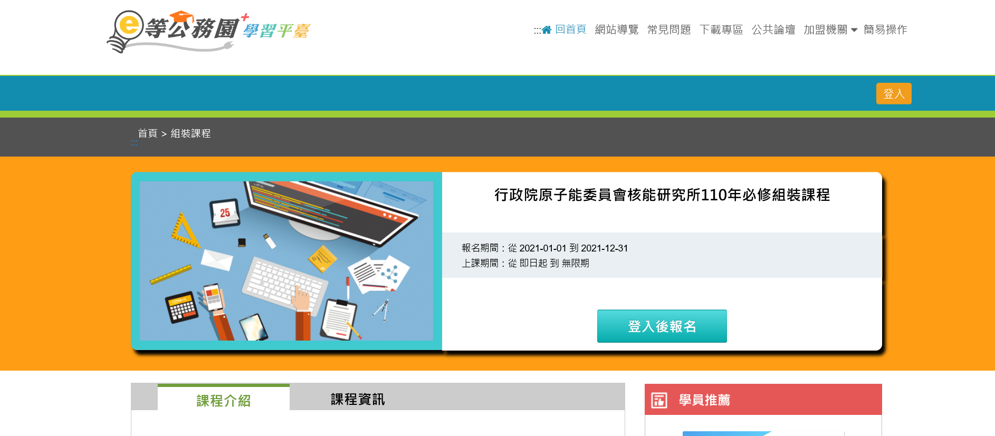
課程畫面點選登入後報名
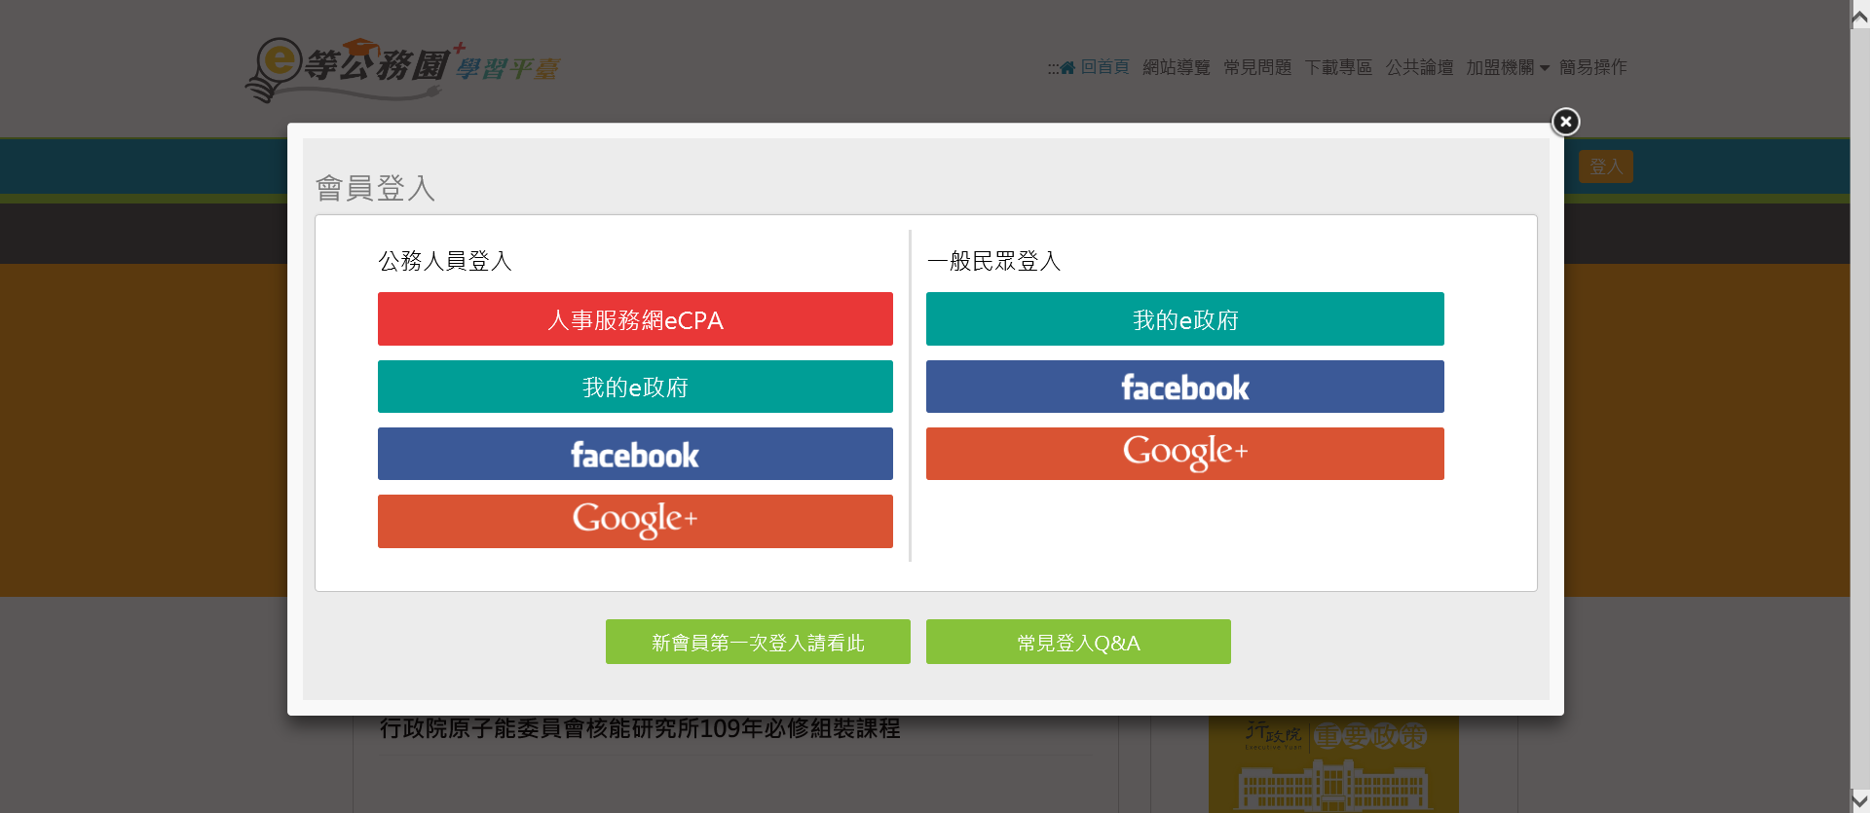
點選人事服務網eCPA登入
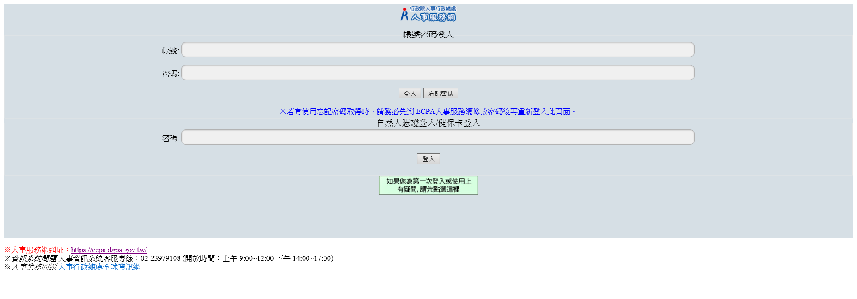
以自然人憑證登入

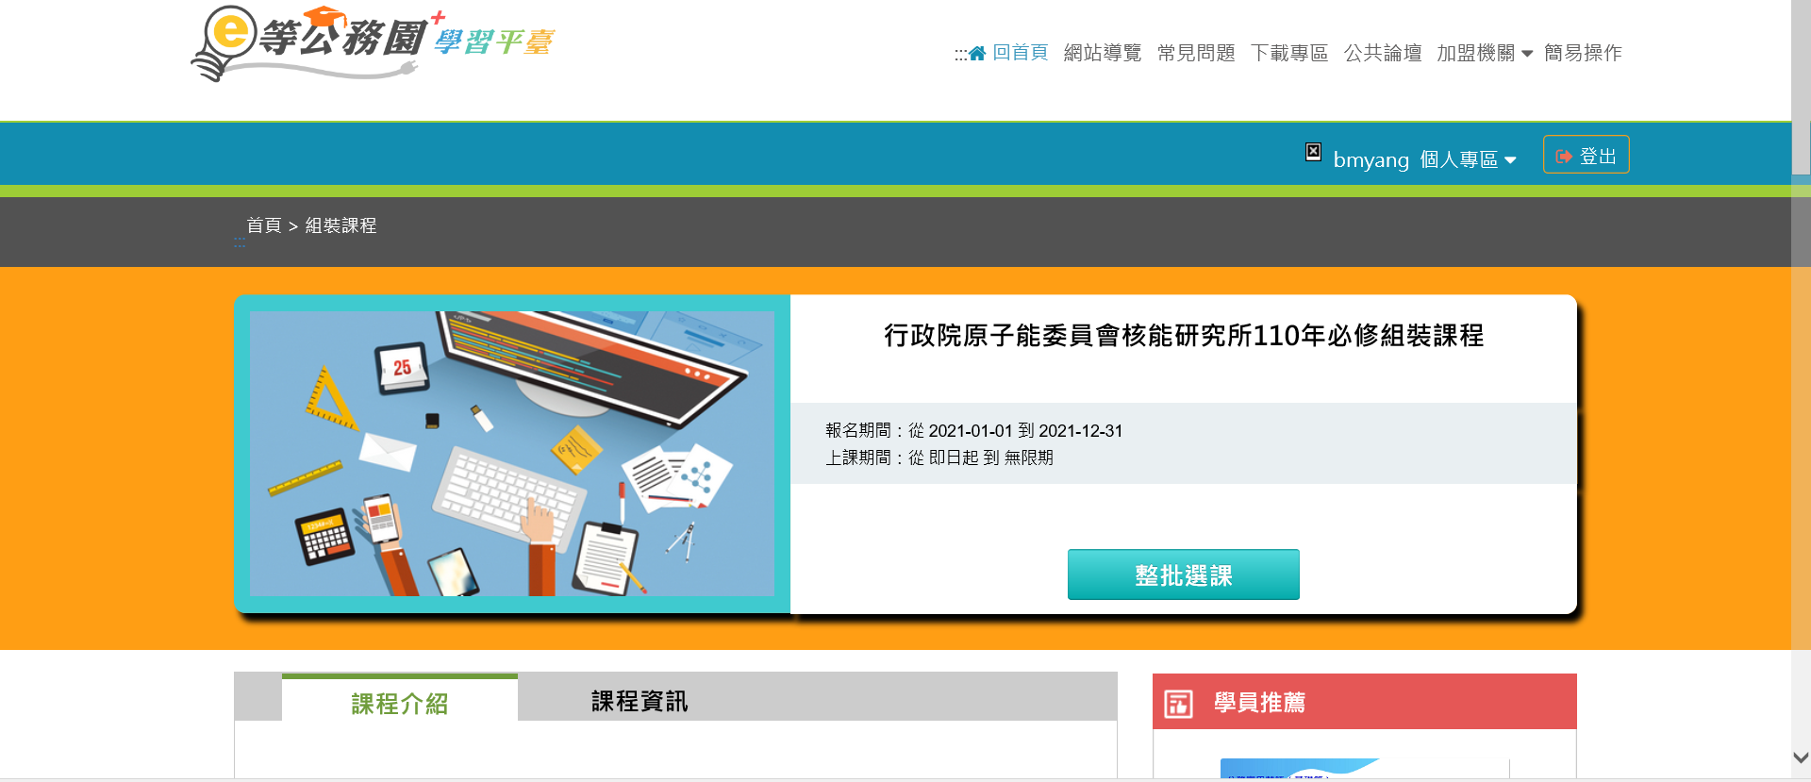
點選整批選課
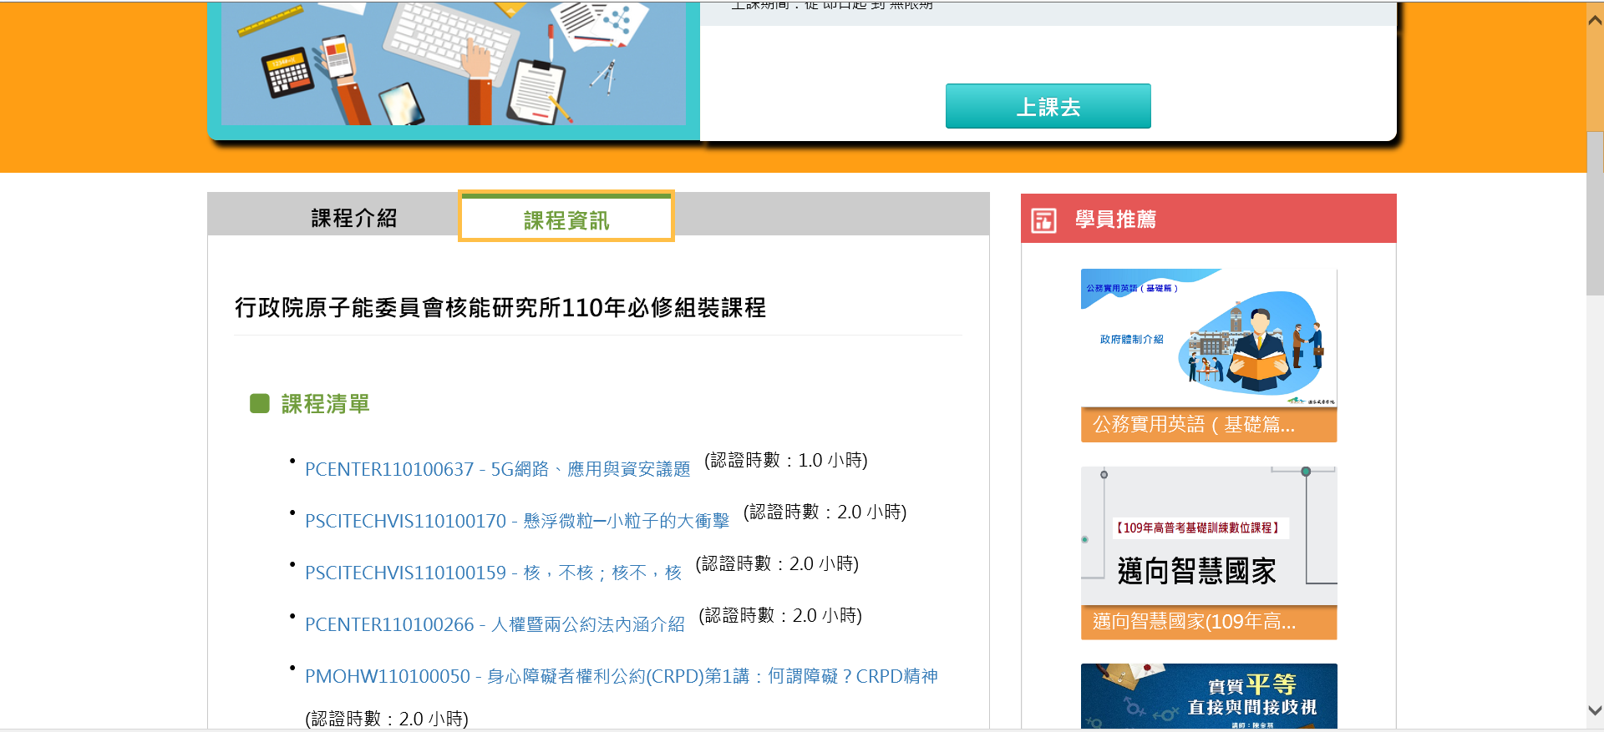
點選課程資訊，再點選各個課程，再點選上課去進行研讀
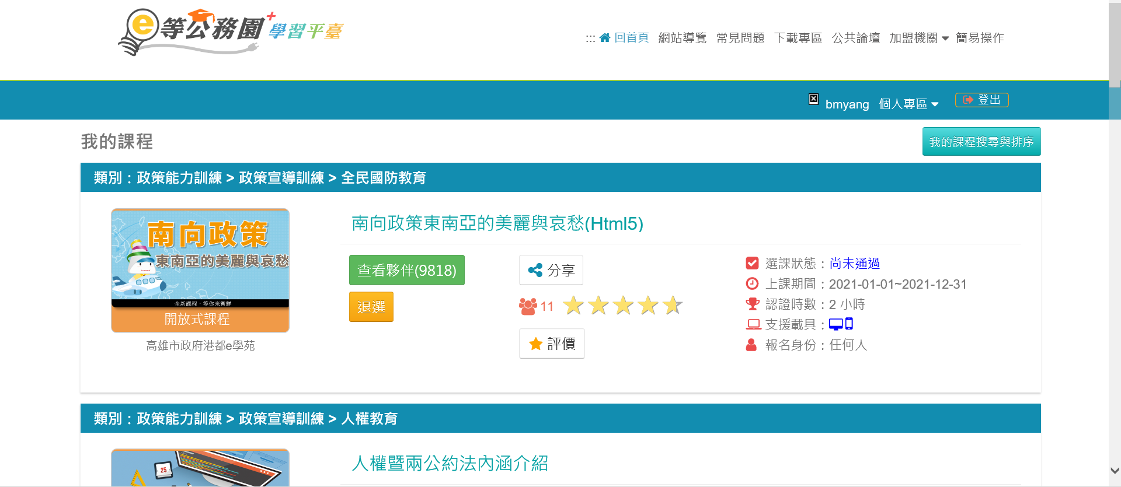
之後每一堂課程都可到個人專區／我的課程點選各個課程圖示，再點選上課去進行研讀，待研讀時間超過一半、完成測驗及問卷後，即可取得學習時數

